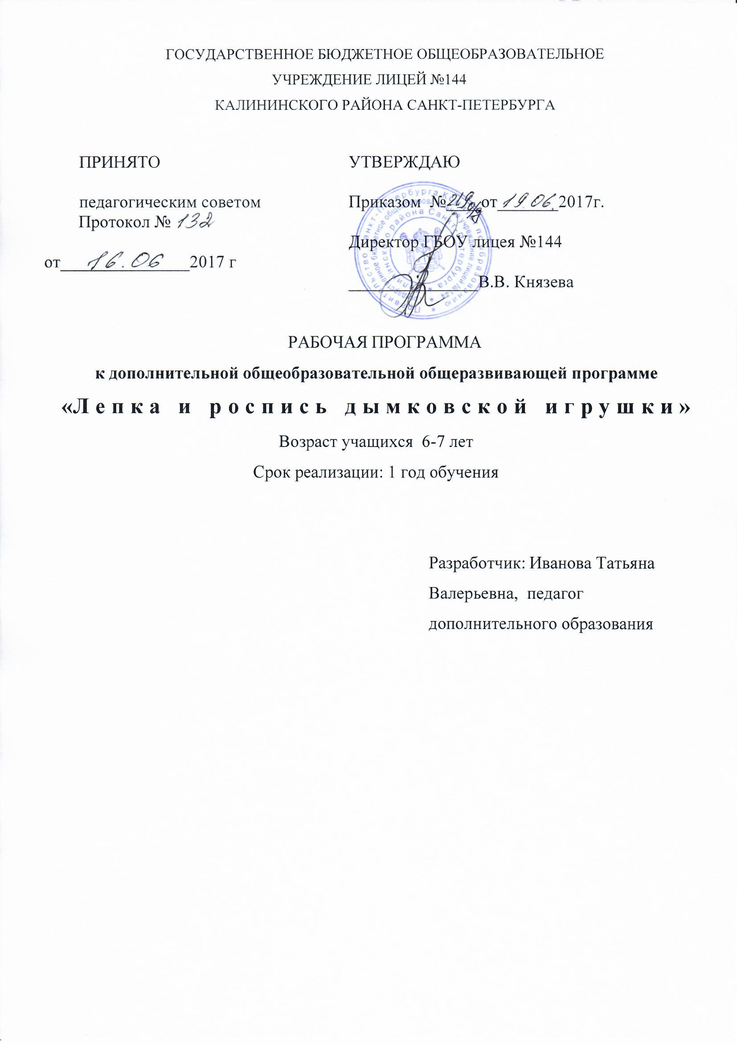

ПОЯСНИТЕЛЬНАЯ ЗАПИСКА
Особенность программы «Лепка и роспись дымковской игрушки» на первом году обучения - это занятия с детьми, проходящими адаптацию к школьной жизни. Освоение проходит через работу с элементами игр, викторин, небольшими порциями теоретических знаний. Происходит освоение приемов лепки из глины на основе простых фигурок. Дети учатся прочному скреплению элементов изделий. Учащиеся знакомятся с понятиями узора, выполняют простые узоры по определенной схеме. Важное место отводится изучению быта и традиций глиняной игрушки. Дети учатся сравнивать и анализировать результат своей работы.
Цель
Развитие мелкой моторики через изучение приемов лепки и росписи дымковских игрушек. Развития личностных качеств ребенка, таких как позитивное отношение к опыту и воле окружающих, внимательному отношению к окружающему миру, к творческому самовыражению через изготовление работы.

Задачи программы первого года обучения:
Образовательные:
- познакомить детей с некоторыми видами лепных работ нашей страны;
- познакомить с техникой работы с глиной (брать нужное количество глины для определенных частей фигуры, уметь скреплять выполненные части изделия);
- научить передавать простые элементы узора по образцу кистью, тычками, полосками, кольцами, кругами разной величины и цвета.
Развивающие:
- развивать глазомер;
- развить воображение, ассоциативное мышление, фантазию, изобретательность;
- развивать стремление творчески относиться к любой работе,
- раскрывать двигательные возможности обучающихся, их умение выполнять задания.
Воспитательные:
- формировать навыки общения и коллективного творчества;
- воспитывать правильное отношение к конструктивной критике и позитивное отношение к творческим успехам;
- дать представление о разнообразии глиняных ремесел России, воспитывать чувство гордости и сохранять народные традиции ремесла.

КАЛЕНДАРНО-ТЕМАТИЧЕСКОЕ ПЛАНИРОВАНИЕ
НА 2017-2018 УЧ.ГОД
№п/п | Тема занятия | Кол-во часов | Дата занятия
 |  |  | План | Факт
 | сентябрь
 | Комплектование | 2
 | Вводное занятие. -2ч Правила поведения и ТБ. История дымковской, тверской, филимоновской, каргопольской игрушки.  Игра «Удиви меня». | 2
 | Тема 2. Технология изготовления дымковской игрушки. Лепка «Грибы с листиком». | 2
 | Основные приемы росписи игрушки. Составление узора из чередующейся последовательности элементов. Составление узора, вписанного в круг. | 2
 | октябрь
 | Знакомство с глиной, ее пластические свойства.  ТБ при работе с глиной. Знакомство с приемами работы с глиной. Лепка простых фигур: шарик, колбаска, капля. Раскатывание в ладонях. Игра «По цепочке». | 2
 | Тема 3. «Уточка с утятами» Определение нужного количества глины для разных частей тела. Пропорции фигуры. Соединение деталей шликером или водой. | 2
 | Игра «Мемо». Обеливание. Роспись игрушек. Подбор нужного цвета. | 2
 | Подготовка глины к лепке. Лепка игрушки «Петушок». Сплющивание и вытягивание деталей игрушки из нужной формы. Скрепление деталей шликером или водой. Оглаживание. | 2
 | ноябрь
 | Создание эскиза росписи «Петушок». Гармоничные сочетания цветов. Нанесение элементов росписи тычком и кистью. Роспись игрушки по выбранному эскизу. Игра «Мемо» | 2
 | Подготовка глины к лепке. Лепка игрушек на новогоднюю тему. Работа «Новогодняя сказка» | 2
 | Продолжение работы. Подготовка работ к выставке «Новогодняя сказка» | 2
 | Роспись игрушек. Игра «Раскрась-ка» | 2
 | Барельеф. Изготовление новогоднего панно «Сувенир к Новому Году». | 2
 | декабрь
 | Народные промыслы: глиняные игрушки (тверская, филимоновская, каргопольская). Роспись панно. | 2
 | Творческая работа. «Сказки Пушкина»: «Кот-ученый», «Золотая рыбка», «Золотой петушок», «Яблоко с листиком» | 2
 | Роспись работы. | 2
 | Итоговое занятие. Защита проектов | 2
 | январь
 | Лепка игрушек «Генерал». Подготовка и хранение недоделанной работы. | 2
 | Продолжение работы. Особенности лепки человеческой фигуры. | 2
 | Обеливание. Роспись. Характерные особенности росписи мужских фигур. | 2
 | февраль
 | Лепка панно «Дымка-Валентинка». | 2
 | Обеливание. Роспись панно. | 2
 | Лепка игрушки «Лошадка». Изготовление гривы из скрученных колбасок. | 2
 | Обеливание. Роспись. Особенности росписи дымковских лошадей. | 2
 | март
 | Лепка игрушек «Сувенирная корзинка». Работа с помощью стеки. | 2
 | Продолжение работы. Тест-игра по пройденным темам. | 2
 | Обеливание. Роспись игрушек. | 2
 | Творческий проект «Моя сказочная игрушка». Лепка игрушек «Козлик», «Корова», «Олень». Особенности лепки деталей: рожки, ушки. | 2
 | апрель
 | Обеливание. Роспись игрушек. Подготовка работ к школьной выставке «Честь ОДОД» | 2
 | Открытый урок. Мастер-класс «Мама + я!» | 2
 | Викторина. Игра | 2
 | Изготовление свистульки «Петушок», «Лошадка». Формирование полости и мундштука. Использование специальных инструментов: иглы, пичужки, трубочки. | 2
 | Обеливание. Роспись. | 2
 | май
 | Продолжение работы. | 2
 | Свистунья. Игра «Шарыши» | 2
 | Тема 6 Итоговое занятие. Защита проектов | 2

СОДЕРЖАНИЕ ПРОГРАММЫ ПЕРВОГО ГОДА ОБУЧЕНИЯ
(Материал к заданиям -приложение №2. Описание игр-приложение №3.
Тема 1 Комплектование
Набор группы.
Тема 2 Вводное занятие
Теория. - инструкция по технике безопасности (правила поведения и техника безопасности при работе с глиной и красками),
- разговор о дисциплине, правилах работы и обязанностях учеников. Требования к внешнему виду (халатик или передник, нарукавники, прическа)
Знакомство с содержанием курса обучения по предмету лепки и росписи. История дымковской, тверской, филимоновской, каргопольской игрушек.
Практика. Игра «Удиви меня»
Тема 3 Подготовительные работы.
Теория. Пластические свойства глины, правила гигиены при работе с глиной. Правила пользования глиной (раскатывать в ладонях, пользоваться скалкой, стекой, делать полые изделия). Выполнение простейших приёмов лепки. Лепка игрушек из шариков, цилиндров, «колбасок». Способы превращения деталей в ручки, ушки, туловища, рожки и т.д. Соединение деталей игрушек, обучение прочности изготовления, создание единого целого.
Практика. Лепка игрушки «Грибы с листиком». Игра «По цепочке»
Тема 4 Лепка и роспись простых дымковских игрушек
Теория. История дымковской игрушки. Формы и технологии изготовления. Дымковские мастерицы. Классификация народных промыслов. Узнавание изделия дымковской игрушки.
Практика. Обучение технике выполнения работ:
Роспись «Грибы с листиком».
Лепка и роспись дымковских игрушек:
«Уточка»,
«Свинка»,
«Собачка»,
«Сувенир к Новому году»,
«Генерал»,
«Сувенирная корзинка»,
свистулек «Петушок».
Тема 5 Развитие творчества
Теория. Коллекции. Значение дымковской игрушки. Создание и использование собственных узоров, смешивание красок.
Практика. Создание творческих проектов «Моя сказочная игрушка»
«Лошадка»,
«Петушок»,
«Корова»,
«Козлик»,
«Кошка».
Тема 6 Итоговое занятие
Практика. Защита проекта «Моя сказочная игрушка»

Ожидаемые результаты 1 года обучения:
Предметные:
- различать и уметь называть 4 вида глиняных игрушек;
- иметь представление о технологии работы с глиной, лепить элементы игрушек и уметь соединять их;
- лепить простые фигурки дымковских игрушек;
- передавать простые элементы узора по образцу кистью, тычками, полосками, кольцами, кругами разной величины и цвета;
- использовать палитру.
Метапредметные:
- Регулятивные УУД: принимать и сохранять учебную задачу при выполнении изделия; ставить цель, составлять план, проводить оценку своих действий и корректировать их;
- Познавательные УУД: определять под руководством учителя особенности лепки из глины.
- Коммуникативные УУД: вести диалог на заданную тему, использовать средства общения для решения простейших коммуникативных задач; формулировать высказывания, задавать вопросы, адекватные ситуации и учебной задаче;
Личностные:
- соблюдать нормы поведения в коллективе;
- уметь внимательно воспринимать объяснения педагога;
- уметь проявлять приобретённые коммуникативные навыки;
- проявлять интерес к лепке из глины и росписи
- уважать и беречь русские народные традиции.

